FUERZAS MILITARES DE COLOMBIA
EJERCITO NACIONAL
CENTRAL ADMINISTRATIVA Y CONTABLE ESPECIALIZADA DE EDUCACIÓN
ESCUELA DE DERECHOS HUMANOS, DIH Y ASUNTOS JURÍDICOS

X

INFORME DE SUPERVISIÓN Y RECIBO A SATISFACCIÓN PARCIAL TOTAL

No. 01
BOGOTÁ DC, OCTUBRE 2025
- CONTRATISTA | Nombre: JOSÉ ERNESTO ACERO SALDAÑA  Identificación: 79718988  Nacionalidad: COLOMBIANO  Dirección-ciudad de residencia: Calle 131#106-06 Bogotá  Teléfono de contacto: 3143308244  E-mail de contacto: joseace2604@gmail.com
- SUPERVISOR | Nombre completo: MY. ORTIZ MAHECHA IVAN CAMILO  Cargo: COMANDANTE AGRUPACIÓN DE CURSOS ESDAE  Resolución de Nombramiento: Número 220 fechada el 06 febrero 2025
- No. DEL CONTRATO – FECHA DE SUSCRIPCIÓN | N° Del contrato: 429- CENACEDUCACIÓN-2025  Fecha de suscripción: 26/06/2025
- PÓLIZA DE GARANTÍA ÚNICA | No. De póliza: 14-46-101143114  Aseguradora: SEGUROS DEL ESTADO  Fecha oficio aprobación: 18 junio 2025  Aprobado por: TC. ANDRES AUGUSTO POLANCO VALENCIA, Ordenador del Gasto- CENAC-EDUCACIÓN
- CRP | No: CDP: 12725  No. CRP: 105325  Fecha expedición: DEL CRP 22 junio 2025 – CDP 16 junio 2025  Unidad/Sub-unidad ejecutora: 15-01-03-088 Central Administrativa y Contable CENAC EDUCACIÓN  Dependencia: 15-01-03-088 CENACEDU  Posición catálogo de gasto: A-02-02-02-009-002 SERVICIOS DE EDUCACIÓN  Fuente: Nación  Recurso: 10  Valor total: $ 3.600.000
- FECHA INICIO EJECUCIÓN CONTRACTUAL | 26 -JUNIO -2025
- PLAZO DE EJECUCIÓN | CUATRO (04) meses
- OBJETO CONTRACTUAL | PRESTAR LOS SERVICIOS PROFESIONALES COMO DOCENTE DE LOS PROCESOS DE EDUCACIÓN MILITAR DE LOS DIFERENTES CURSOS QUE SE LLEVAN A CABO EN LA ESCUELA DE DERECHOS HUMANOS, DERECHO INTERNACIONAL HUMANITARIO Y ASUNTOS JURÍDICOS DEL EJERCITO
- OBLIGACIONES CONTRACTUALES | OBLIGACIONES GENERALES  - En el cumplimiento a lo señalado en la ley 100 de 1993, deben acreditar la afiliación al sistema de pensión, salud, riesgos laborales de que trata el artículo 282 de la citada ley, anexando a su informe mensual fotocopia de los documentos que acrediten el cumplimiento de tal exigencia. En caso que el contratista cese los pagos seguridad social o ARL, se procederá a dar cumplimiento a la cláusula resolutoria para disolver el contrato.  - De conformidad con el literal b. numeral 3. Artículo 13 del Decreto 1295 de 1994, reglamento por el decreto 723 de 2013, el contratista deberá ingresar obligatoriamente al sistema general de riesgos laborales; el monto de la cotización debe ser asumido en su totalidad por el contratista cuando el  riesgo expuesto sea categoría I, II, III.  - De conformidad con el artículo 3 del Decreto 2609 de 2012 y la ley 594 de 2000, el contratista será responsable por la gestión documental de las actividades realizadas durante la ejecución del contrato, incluyendo el cuidado, conservación y organización del archivo, actividades tales como foliar y la elaboración del formato único de inventario documental (FUID).  - Dar cumplimiento al sistema de gestión documental ORFEO SGD, garantizando con ello la seguridad de la información y la trazabilidad de los procesos, de acuerdo a lo establecido en la ley 1581 de 2012.  - Bajo el amparo de ley 1621 de 2013, deberá guardar y mantener la debida reserva y confidencialidad de los documentos de inteligencia y contrainteligencia militar. Así como la reserva establecida en la ley 1712 de 2014 respecto de documentos o información pública reservados o publica clasificada frente a temas y asuntos tratados y conocidos dentro del desarrollo ejecución del presente contrato, reserva que se hará extensiva a los derechos de autor que de los mismos se deriven, ante lo cual no se podrá aprovechar para beneficio propio o de un tercero la información conocida con ocasión al desarrollo del presente contrato y que contiene su uso , difusión y distribución de mencionada información. Esta reserva o confidencialidad se hace extensible a la información que se escuche o conozcan sin que este medie en documentos escritos.  - prestar sus servicios de acuerdo con el profesionalismo y ética que le es exigible, aplicable y propia de su profesión, actividad y oficio.  - presentar el informe de gestión del supervisor del contrato dentro de las fechas indicadas por este, de acuerdo con el anexo, establecido en el plan que emite el comandante del Ejército Nacional con el fin de impartir lineamientos para la celebración de contratos de prestación de servicios profesionales o de apoyo a la gestión, mediante la modalidad de contratación directa y la distribución del presupuesto.  - no cumplirá en ningún caso con el control de los horarios de llegado o salida a través de los libros de entrada a la Unidad, sección o dependencia del Ejercito Nacional. En caso de que se incumpla esta obligación, el contratista se compromete con la firma del contrato a no presentarlo como prueba de futura dada su inobservancia de lo pactado entre las partes y configurarse como pre constitución falaz probatoria. El registro de ingresos sistematizado (ficheros) al lugar donde se desarrolle el contrato no se entenderá en ningún caso como registro de control de horarios de llegada o salida, si no es el cumplimiento de requisitos para la seguridad militar.  - Tener disponibilidad y disposición para el desarrollo del contrato por lo que no podrá suscribir más de un contrato con el Ejército Nacional.  - El cumplimiento de las obligaciones contractuales especificas señaladas en los respectivos contratos de prestación de servicios deben estar encaminadas al desarrollo de la misión y capacidades de cada unidad o dependencia.  - El contratista debe custodiar los medios entregados y a la terminación del presente contrato devolver los insumos, suministros herramientas, dotación, implementación, inventarios y/o materiales que sean eventualmente y por la necesidad del cumplimiento del objeto contractual, puestos a su disposición para la prestación del servicio objeto de este contrato, en caso de pérdida o daño le serán aplicables las disposiciones pertinentes contenidas en la ley 1476 de 2011.  - El contratista autoriza al MDN-EJERCITO NACIONAL a realizar los estudios de seguridad, comprobación de lealtad, realización de los exámenes de poligrafía y pruebas psicométricas antes y durante la contratación.  - Conocer que en caso de incumplimiento de las obligaciones contractuales en cualquier tiempo se dará aplicación al procedimiento descrito en el artículo 86 de la ley 1474 de 2011 y a la cláusula resolutoria para disolver el contrato.  - Entregar al finalizar el contrato al supervisor del mismo un Backup de la información generada en desarrollo del contrato en formato Word, Power Point, Excel o como originalmente haya sido generado.  - Entre las partes contratantes se debe incluir en el contrato una cláusula resolutoria del contrato, donde se dé por disuelto en forma unilateral y de carácter inmediato el mismo ante el incumplimiento de alguna de las obligaciones. Estableciendo que dicha cláusula puede hacerse efectiva en los contratos de prestación de servicios, en los cuales se hubiere incluido expresamente como “cláusula excepcional”, como quiera que en esta dicha estipulación resuelta facultativa y por tanto se encuentre expresa y legalmente autorizada su inclusión.  - Dar cumplimiento al cronograma de actividades establecido con el supervisor, en el cual hace parte integral del contrato de prestación de servicios y contendrá la medición en alcance e impacto del producto que desarrollará el objetivo estratégico de la dependencia en consideración a sus  misiones y capacidades. Mencionado cumplimiento se debe dejar como obligación del contratista  para que en caso que este sin acudir causa que lo justifique, se abstenga de entregar los informes o los documentos requeridos para el cumplimento de los requisitos legales de ejecución del contrato, dentro del plazo establecido para ello se pueda aplicar la cláusula resolutoria y disolver el contrato.  17. El contratista se obliga a realizar el cargue en la plataforma SECOP II, el informe de gestión, la cuenta de cobro o factura (esta última si aplica) y la planilla de pago.  PARÁGRAFO PRIMERO: INDEPENDENCIA DEL CONTRATISTA. El contratista es independiente del Ministerio de Defensa – Ejército nacional, agente o mandatario. El contratista no tiene la facultad de hacer declaraciones, representaciones o compromisos en nombre del ministerio de defensa – ejército nacional, no de tomar decisiones o iniciar acciones que generen obligaciones a su cargo  PARÁGRAFO SEGUNDO: SUJECIÓN A LAS DISPOSICIONES INTERNAS Y REGLAMENTOS  INSTITUCIONALES. El contratista se encuentra en la obligación de mantener en todos sus actos tendientes a la ejecución y cumplimiento del contrato, la observancia de las disposiciones internas y reglamentos institucionales que se encuentren dirigidos a establecer medidas de seguridad y trámites internos para el cumplimiento de la misión institucional. Debiendo prestar sus servicios dentro del marco del respeto, decoro y buen trato hacia el personal que labora en la institución.  PARAGRAFO TERCERO: LEY 1437 DEL 2011 ART 66 Y 67 Y LA RESOLUCION 6346 DE 2012 ARTÍCULO 66. DEBER DE NOTIFICACIÓN DE LOS ACTOS ADMINISTRATIVOS DE CARÁCTER  PARTICULAR Y CONCRETO. Los actos administrativos de carácter particular deberán ser notificados en los términos establecidos en las disposiciones siguientes  ARTÍCULO 67. NOTIFICACIÓN PERSONAL. Las decisiones que pongan término a una actuación administrativa se notificarán personalmente al interesado, a su representante o apoderado, o a la persona debidamente autorizada por el interesado para notificarse.  En la diligencia de notificación se entregará al interesado copia íntegra, auténtica y gratuita del acto administrativo, con anotación de la fecha y la hora, los recursos que legalmente proceden, las autoridades ante quienes deben interponerse y los plazos para hacerlo.  El incumplimiento de cualquiera de estos requisitos invalidará la notificación.  La notificación personal para dar cumplimiento a todas las diligencias previstas en el inciso anterior también podrá efectuarse mediante una cualquiera de las siguientes modalidades:  - Por medio electrónico. Procederá siempre y cuando el interesado acepte ser notificado de esta manera.  La administración podrá establecer este tipo de notificación para determinados actos administrativos de carácter masivo que tengan origen en convocatorias públicas. En la reglamentación de la convocatoria impartirá a los interesados las instrucciones pertinentes, y establecerá modalidades alternativas de notificación personal para quienes no cuenten con acceso al medio electrónico.  - En estrados. Toda decisión que se adopte en audiencia pública será notificada verbalmente en estrados, debiéndose dejar precisa constancia de las decisiones adoptadas y de la circunstancia de que dichas decisiones quedaron notificadas. A partir del día siguiente a la notificación se contarán  los términos para la interposición de recursos.  Debe realizar las siguientes actividades específicas:  - cumplir con los servicios de capacitación relacionados al objeto contractual para los cursos militares de la escuela de derechos humanos y asuntos jurídicos del ejército (ESDAE) asignados por la agrupación de cursos, dando con ello estricto cumplimiento al horario asignado; de igual forma cumplir con los compromisos académicos referenciados de acuerdo al "reglamento académico" del CEMAI.  - cumplir con lo estipulado en el manual de procedimiento académico del CEMAI, en lo que respecta a la entrega de notas, manejo de alumnos, comportamiento en el aula de clase, entrega de evaluaciones y ética docente.  - apoya a la agrupación de curso con la revisión y actualización de las mallas, PEP, horarios y plan de estudios de los diferentes cursos que se dictan en la ESDAE.  - entregar la propuesta de examen, las preguntas de su módulo o materia con la solución para aprobación con 72 horas de anticipación a la realización del examen programado en el syllabus.  - entregar las notas y trabajos a la sección responsable del módulo o materia, 72 horas después de haber realizado el examen.  - entregar la documentación personal, laboral y académica a los respectivos departamentos para revista y trámites administrativos.  - tramitar oportunamente los diferentes reclamos de su módulo o materia de acuerdo con los tiempos establecidos en el reglamento académico.  - cumplir con los requisitos establecidos en el procedimiento de evaluación docente establecidos por la ESDAE.  asistir a las reuniones, comités o capacitaciones a los cuales se le convoque preparar, practicar, calificar las evaluaciones personalmente y estar presente en la realización de los exámenes.
- PERIODO DEL INFORME | OCTUBRE 2025
- DOCUMENTOS QUE SOPORTAN LA OBLIGACIÓN | Obligación No 6: Entregar la documentación personal, laboral y académica a los respectivos departamentos para revista y trámites administrativos  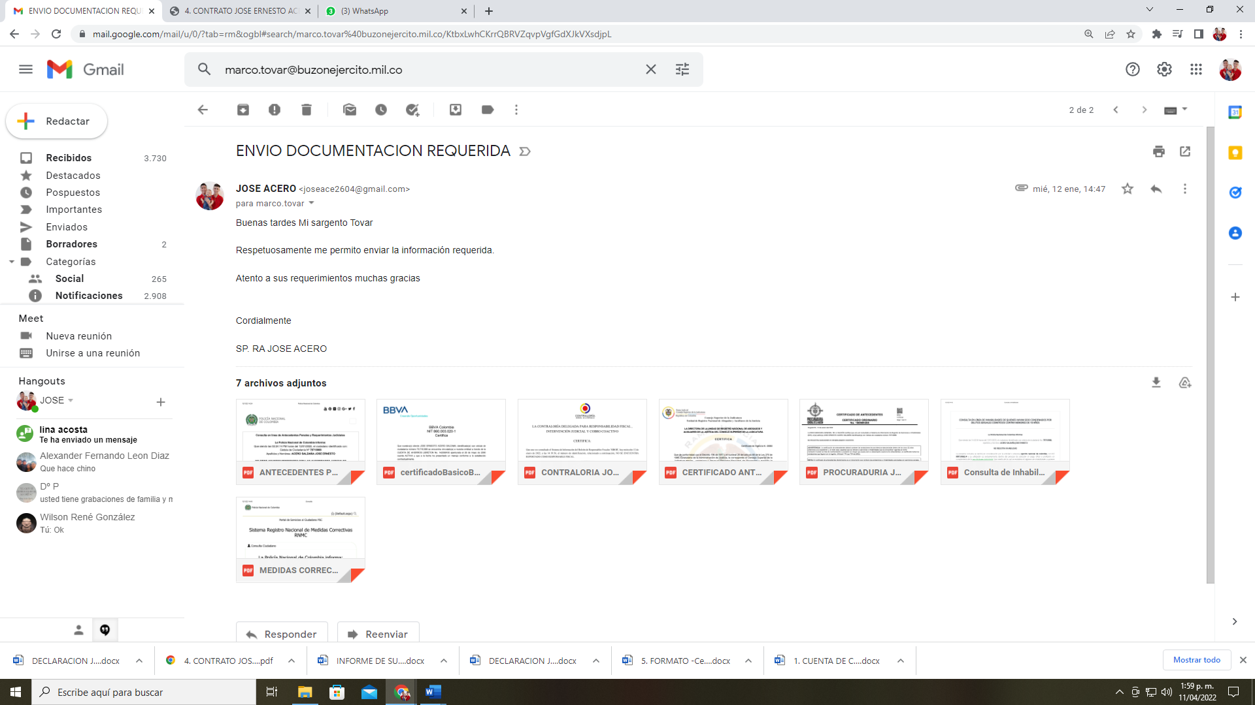  Obligación No 9: Asistir a las reuniones, comités o capacitaciones a los cuales se le convoque.  Obligación No 10: Preparar, practicar, calificar las evaluaciones personalmente y estar presente en la realización de los exámenes.  Obligación No 22: Deberá manejar las plataformas virtuales de cedoc-360 y BLACKBOARD.  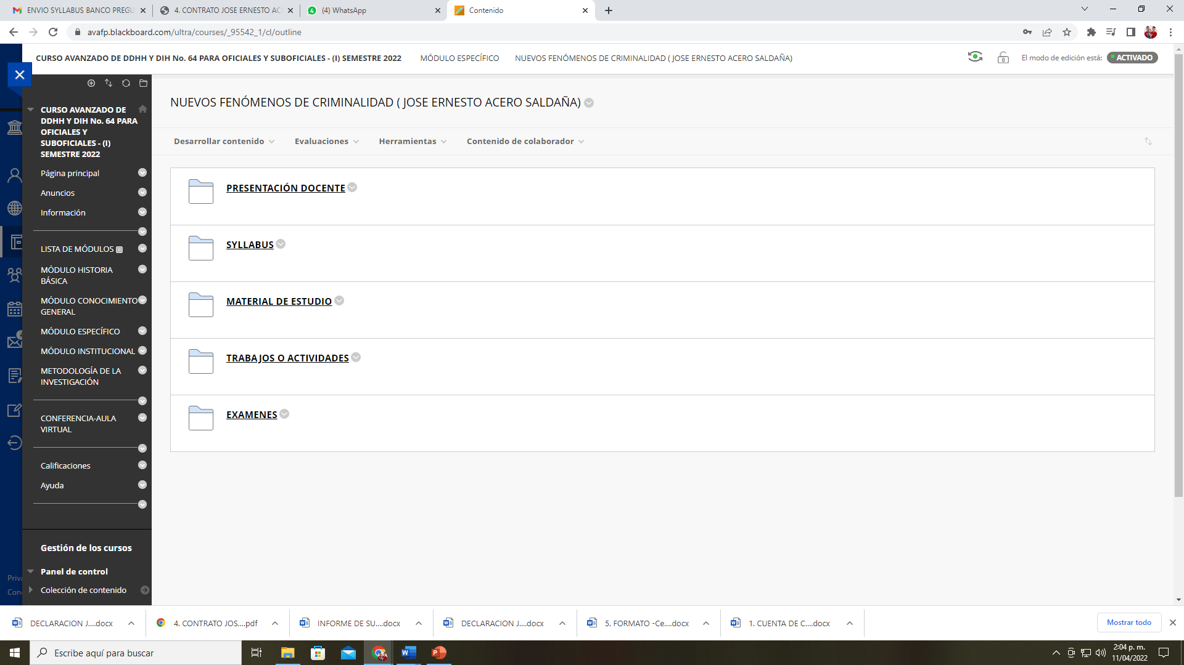  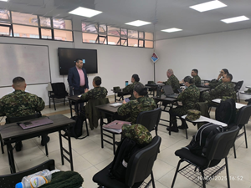  
  N° | TIPO DE DOCUMENTO | No DE RADICADO | ASUNTO:
  1 | Hoja de vida y soportes académicos y de experiencia | N/A | Proceso contratación
  N° | TIPO: CONTRATACION DE PS | No DE RADICADO | ASUNTO:
  2 | Asistió a las reuniones y capacitaciones a los cuales se le fue convocado. | N/A | Actividades administrativas
  N° | TIPO: CONTRATACION DE PS | No DE RADICADO | ASUNTO:
  3 | Dio cumplimiento a lo requerido por la agrupación de cursos, referente a la actualización de los syllabus, bancos de preguntas y presentaciones para las clases. | N/A | Actividades administrativas
  4 | Dio cumplimiento a la elaboración y presentación de los exámenes y actividades requeridas para los cursos de CAPAVAN, COMANDO, DOPER E INTERMEDIO, así mismo entrego el material necesario para el desarrollo de la materia. | N/A | Actividades administrativas
  N° | TIPO: CONTRATACION DE PS | No DE RADICADO | ASUNTO:
  5 | Cuenta con el manejo apropiado de la plataforma BLACKBOARD, en mencionada ya cuenta con la presentación y lecturas para el desarrollo de la materia. | N/A | Actividades académicas
- VALOR DEL CONTRATO | Valor total $ 3.600.000  Valor autorizado a pagar $ 3.600.000
- CUMPLIMIENTO PAGO  SEGURIDAD SOCIAL | Decreto 1273 de 2018, se reglamenta el pago de la cotización, mes vencido de los trabajadores independientes (Salud-pensión y ARL) Planilla pago mes octubre.
  Obligación | Entidad | Vlr. Pago
  PENSIÓN | PORVENIR | $ 227.800,00
  SALUD | FOSIGA | $ 178.000,00
  ARL | POSITIVA | $ 7.500,00
- DOCUMENTOS QUE HACEN PARTE DEL INFORME | - Cuenta de cobro.  - Factura electrónica solo en los casos que aplique.  - Informe de gestión.  - Informe de supervisión.  - Formato de personal declarante y no declarante de renta. (solo lo deben anexar en el primer paquete de pago).  - Formato informando los contratos que posee con entidades estatales en la vigencia actual. (Se debe anexar mensual mente.).
- CONSTANCIAS | En el presente informe se deja constancia que el/la contratista cumplió con las obligaciones contractuales y legales reguladas para este tipo de contrato y como consecuencia se recibe a satisfacción de forma TOTAL  X  TOTAL  Así mismo, se deja constancia que, durante la ejecución del contrato, no se han configurado los presupuestos legales que regulan el contrato laboral.
- RECOMENDACIONES | Se puede seguir con los trámites de pago
- CONCLUSIONES | De acuerdo a la CLÁUSULA TERCERA.- FORMA Y CONDICIONES DE PAGO se va a cancelar la suma de TRES MILLONES SEISCIENTOS MIL PESOS MTCE ($3.600.000), correspondiente del mes OCTUBRE, se puede continuar con los trámites administrativos a que haya lugar y una vez se cuente con la disponibilidad de PAC.
Para constancia se firma en, OCTUBRE de 2025

MY. ORTIZ MAHECHA IVAN CAMILO
COMANDANTE AGRUPACIÓN DE CURSOS – ESDAE

